**Punto 1)**

PROG1.pl

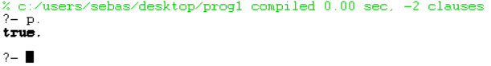

PROG2.pl

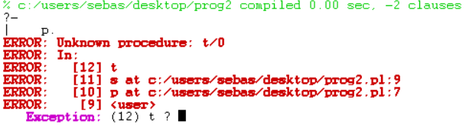

PROG3.pl

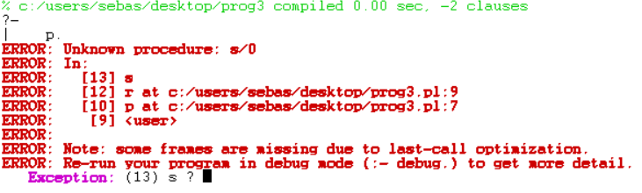

////////////////////////////////////////////////////////////////////////////////////////////////////////

**Punto 2)**

Ocurre que al implicar p con la p, entra en un bucle infinito o hasta que se llene la memoria del programa, debido a que p esta buscando su valor en si misma.

////////////////////////////////////////////////////////////////////////////////////////////////////////

**Punto 3)**

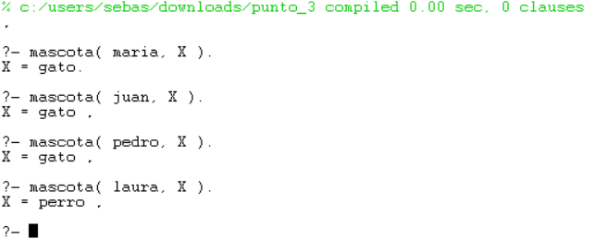

**Punto 4)**

Pregunta 1.

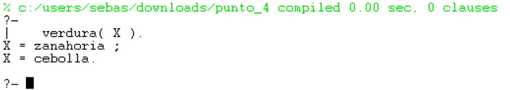

Pregunta 2.

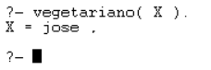

Pregunta 3.

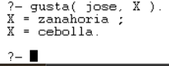

Pregunta 4.

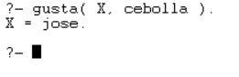

Pregunta 5.

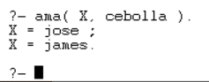

**Punto 5.**

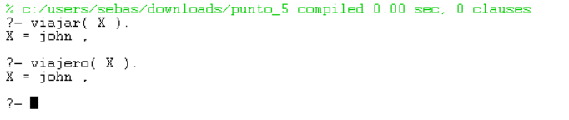

**Punto 6.**

